直流电路设计性实验
精41 刘涛 2004010493
- 实验目的
      - 学习简单的实验线路设计，学会估算或选用线路参数；
      - 自拟实验步骤，自行设计表格，正确记录数据；
      - 培养分析、讨论实验结果及深入研究问题的良好学风；
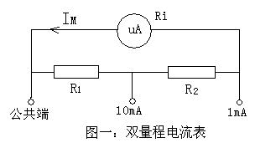
- 将微安表改装成多量程电流表
      - 将量程为100A，级别为1.5级的微安表改装成1mA、10mA的双量程电流表。改装电路见图一

        - 用惠斯通电桥测出微安表内阻Ri并求出ΔRi。测量时用降低电桥电压的办法使微安表不致过载。
        - 用数字电压表及电阻箱测量微安表指针指在满刻度处的实际电流值IM。
        - 根据图一及测出的Ri、IM实际值估算出R1、R2的大小。
        - 对改装好的双量程表进行初校。每个量程均在20、40、60、80、100等5个刻度处进行校准。根据校准数据判断改装后的双量程表是否仍符合1.5级表标准。
      - 预习设计
        - R1、R2与Ri、IM的关系：
由方程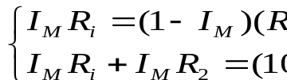 可解 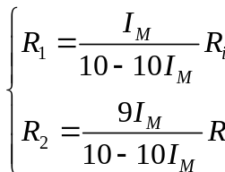
        - 测Ri：惠斯通电桥、滑线变阻器、直流稳压电源、单刀开关
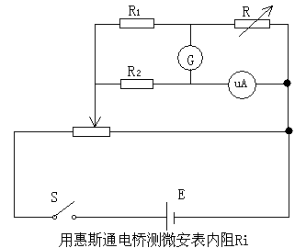 Ri=R*R2/R1
        - 测IM的电路：用两个电阻箱、数字电压表、单刀开关、直流稳压电源
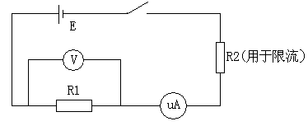（图二） IM=U/R1
        - 校核电路同图二
- 用多种方法测微安表内阻
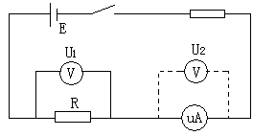
      - 用比较法和伏安法测
        - 比较法测量，电路如右图：
用电压表分别测量电阻R和微安表上的电压U1、U2，则Ri=R*U2/U1
由上式可求出不确定度为：
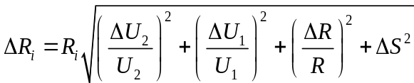
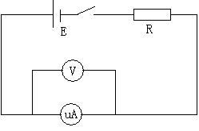
        - 用伏安法测量，电路如右图：
直接用电压表测微安表两端电压（注意选择合适的电流值，以免超过电流表量程），读出U、I，则R=U/I，不确定度为：
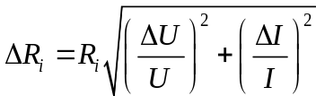
注意：两种方法应在电表指示值大致相同的情况下进行测量、比较。

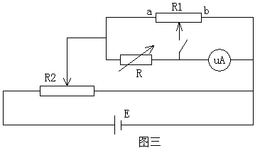
      - 用自组变形桥进行测量
        - 设计电路如图三：
滑动变阻器R1选用百欧量级，R2选用千欧量级，R1的滑动端置于中点附近。实验时，当开关断开和闭合时微安表示数无变化则说明电桥平衡。如图调节R使电桥平衡后，Ri=R*Rb/Ra，然后调换a、b的位置，调节R为R'时平衡，则Ri= R'*Ra/Rb
联立两式得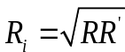
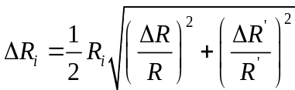
互换R1与R2的位置再测一次，比较两次的结果。

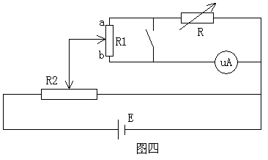
        - 设计电路如图四：
滑动变阻器R1选用百欧量级，R2选用千欧量级，R1的滑动端置于中点附近。实验时，当开关断开和闭合时微安表示数无变化则说明电桥平衡。如图调节R使电桥平衡后，Ri=R*Rb/Ra，然后调换a、b的位置，调节R为R'时平衡，则Ri= R'*Ra/Rb
联立两式得
互换R1与R2的位置再测一次，比较两次的结果。最后比较两种电路的结果。

- 实验数据及处理
仪表说明：待改装微安表，量程100μA，级别1.5级
惠斯通电桥，规格：编号93256800 27#
数字电压表，量程199.99mA，不确定度ΔU=0.05%U+0.03mV，内阻R>100MΩ（大内阻减小了电压表内阻对电路的影响。）
电阻箱2个，0—99999.9Ω，0.1级
阻值为十多欧姆、一百多欧姆的精密电阻（ΔR/R=0.1%）各一个
滑线变阻器2个；单刀开关；
直流稳压电源，输出电压1.5V、3.0V、5.0V，允许输出电流500mV

      - 改装微安表（7#）
        - 用惠斯通电桥测电阻
比率臂C | 准确度等级α | 平衡时读数R/Ω | 检流计调偏Δd/分格 | 与Δd对应的测量盘的示值变化ΔR/Ω | 测量值CR/Ω
1 | 0.2 | 2990 | 12 | 110 | 2990
|Elim|=（α%）（CR+500C）=6.98Ω Δs=0.2CΔR/Δd=1.833Ω
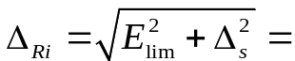 Ri=CR±ΔRi=2990±7Ω
        - 微安表满偏刻度时，U=16.05mV,R=160.34Ω,故IM=U/R=0.1001mA
由之前推导的公式得：R1=IM*Ri/10(1-IM)=33.26Ω R2=9IM*Ri/10(1-IM)=299.33Ω
        - 校准：R=160.34Ω Uc=2V
格数（10mA） | 20 | 40 | 60 | 80 | 100
U（V） | 0.3384 | 0.6665 | 0.9767 | 1.2936 | 15.883
I=U/R（mA） | 2.11 | 4.09 | 6.09 | 8.07 | 9.91
在测10mA量程时，开始用的是1.5V电源，但发现误差比较大，而且由于电压不够导致只能测到60格，于是从80格开始换用3V电源，结果发现误差变小，所以又用3V电源重新测量了前三组数据上表采用的全部是3V电源时的数据。在这个过程中发现电源对精度也有影响，可能与电源的内阻有关。另外，用于分压的滑动变阻器调节不灵敏也影响校准，稍微碰一下滑动端都会造成电压表读数的变化。这些都对判断改装表是否符合标准带来了不准确的因素。
ΔUc=0.05%Uc+0.03=1.03mV ΔIc=ΔUc/R=0.006mA
I-Ic=2.11-2.00=0.11<1.5%*10 所以符合标准
格数（1mA） | 20 | 40 | 60 | 80 | 100
U（mV） | 33.94 | 65.88 | 97.95 | 128.10 | 160.54
I=U/R（mA） | 0.212 | 0.416 | 0.607 | 0.799 | 1.00
Uc=200mV ΔUc=0.05%Uc+0.03=0.13mV ΔIc=ΔUc/R=0.0008mA
I-Ic=0.212-0.200=0.012<1.5%*1 所以符合标准

      - 比较法测电阻
R=160.34Ω U1=13.58mV U2=0.2551V
ΔR/R=0.1% ΔU1=0.05%U1c+0.03=0.13mV ΔU2=0.05%U2c+0.03=1.03mV
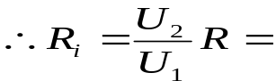
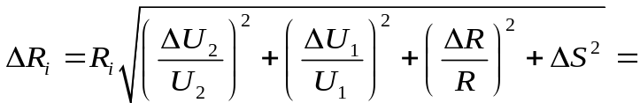
∴Ri=3.012±0.031kΩ
      - 伏安法测电阻
U=0.2395V I=80μA Ri=U/I=2.994kΩ
ΔU=0.05%U+0.03mV=1.03mV ΔI/I=1.5%
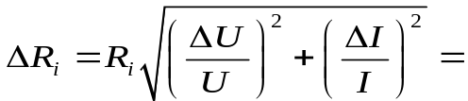
∴Ri=2.994±0.047kΩ
与比较法相比较，二者的测量精度差不多，测量值也比较接近。

      - 自组变形桥测电阻
        - 按图三连接电路
R1为百欧量级，R2为千欧量级。
平衡后：R=3000.0Ω R1的a、b置换后再次调节平衡：R'=3700.0Ω（调节方法：当开关闭合后，电流I减小，则增大R，反之，则减小R）
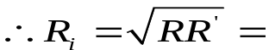
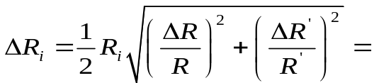
∴Ri=3.332±0.002kΩ
这个值偏差比较大，与测量中平衡时电阻R的调节有关。
互换R1、R2后重复上述实验，测得：R=3350.0Ω R'=2690.0Ω
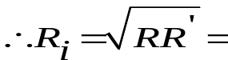
∴Ri=3.002±0.002kΩ
        - 按图四连接电路
R1为千欧量级，R2为百欧量级。
按上述方法测量：R=2750.0Ω R'=3350.0Ω
∴Ri=3.035±0.002kΩ
互换R1、R2后重复上述实验，发现在千欧范围内不管怎么调节电阻箱R，开关闭合微安表总是没有变化，所以无法测出结果。因为在R和微安表所在的两个支路中，R和微安表都是千欧量级，而R1是百欧量级，对电路无法产生明显影响，除非把R调的很小才能看到变化，但这时测量就很不准确，所以不能用这种电路测量微安表的电阻。

- 实验总结
这次实验由于是设计型实验，所以课前预习更加重要，实验前一定要画好电路图。实验的原理很简单，关键是要设计出误差尽量小的测量方法。用自组变形桥测量的电路设计技巧性较强，通过设计解决了判断电桥平衡的方法并巧妙的确定了桥臂的比例系数。
实验前先用万用表测量了一下微安表的内阻，这样使得在实验中明确了调节的范围，但这也使得实验的探索性降低了。用惠斯通电桥测量时，调节R在3000Ω左右上下10Ω的范围内都能平衡，这使得测量精确度降低，也可能导致后面校准改造电表时误差较大。
实验中滑动变阻器对精确性影响较大，建议提高滑动变阻器的调节精度，或者可以用两个电阻箱串联组成一个变阻器。
由于是电路实验，所以在接线时一定要注意不能带电操作，而且在接线时要注意正负极不要接反。每个电路都要有用分压电路，在开始时要使测量电路两端的电压比较低，以免超量程或接反造成接通电路时对电表的损伤。由于开关只有一个，所以在接线时电表先不要固定好，接通电源后，再把电表两端的线接入电路，这样一旦发现接错可以直接断开，而不用每次总是直接断电源，因为频繁的开关电源会降低电源的寿命。
自组变形桥的实验中我做了四组，通过这种比较和对第四个实验中无法测量的原因分析，我学会了研究问题的方法，虽然第四个实验中我误以为线路接错而再检查线路中耽误了不少时间，但最后通过分析原理找出了问题所在，收获还是很大的。

